Лабораторная работа №4
  - Продвинутое использование git
Гаджимурадов Аяз Тахирович
Содержание

Список иллюстраций

Список таблиц

Цель работы
Целью работы является научится настраивать рабочую среду

Задание
- Менеджер паролей pass
- Настройка интерфейса с броузером
- Сохранение пароля
- Управление файлами конфигурации
- Создание собственного репозитория с помощью утилит
- Подключение репозитория к своей системе

Теоретическое введение
Менеджер паролей pass — программа, сделанная в рамках идеологии Unix. Также носит название стандартного менеджера паролей для Unix (The standard Unix password manager).

Менеджер паролей pass

Установка Fedora
pass: dnf install pass pass-otp gopass: dnf install gopass

Настройка
Ключи GPG Просмотр списка ключей: gpg –list-secret-keys Если ключа нет, нужно создать новый: gpg –full-generate-key
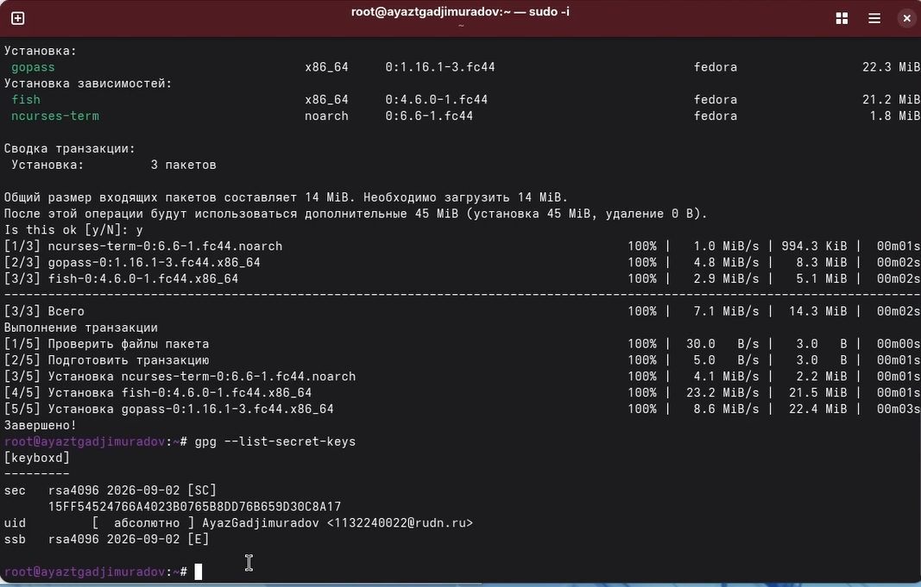

Синхронизация с git
Создадим структуру git: pass git init Также можно задать адрес репозитория на хостинге (репозиторий необходимо предварительно создать): pass git remote add origin git@github.com:git_username/git_repo.git Для синхронизации выполняется следующая команда: pass git pull pass git push
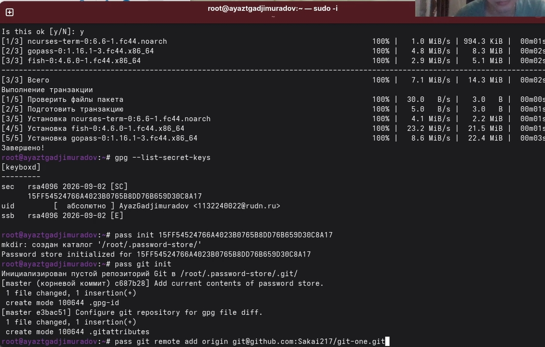

Настройка интерфейса с броузером
Для взаимодействия с броузером используется интерфейс native messaging. Поэтому кроме плагина к броузеру устанавливается программа, обеспечивающая интерфейс native messaging.
Плагин browserpass
Репозиторий: https://github.com/browserpass/browserpass-extension
Плагин для брoузера
Плагин для Firefox: https://addons.mozilla.org/en-US/firefox/addon/browserpass-ce/.
Плагин для Chrome/Chromium: https://chrome.google.com/webstore/detail/browserpass-c
naepdomgkenhinolocfifgehidddafch.
Интерфейс для взаимодействия с броузером (native messaging)
Репозиторий: https://github.com/browserpass/browserpass-native
Gentoo:
emerge www-plugins/browserpass
Fedora
dnf copr enable maximbaz/browserpass
dnf install browserpass
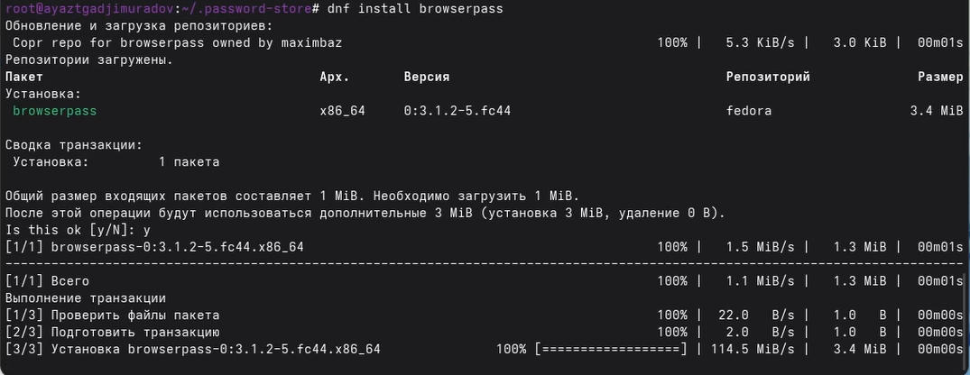

Сохранение пароля
Добавить новый пароль
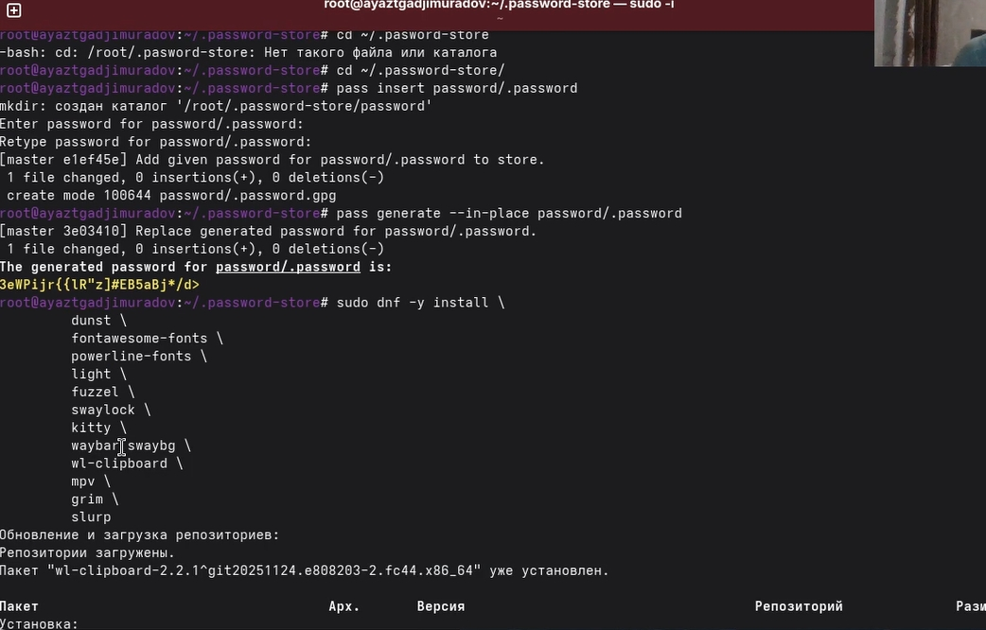

Управление файлами конфигурации

Дополнительное программное обеспечение
Установите дополнительное программное обеспечение:
sudo dnf -y install \
dunst \
fontawesome-fonts \
powerline-fonts \
light \
fuzzel \
swaylock \
kitty \
waybar swaybg \
wl-clipboard \
mpv \
grim \
slurp
Установите шрифты:
sudo dnf copr enable peterwu/iosevka
sudo dnf search iosevka
sudo dnf install iosevka-fonts iosevka-aile-fonts iosevka-curly-fonts iosevka-slab-fonts
iosevka-etoile-fonts iosevka-term-fonts


Установка
Установка бинарного файла. Скрипт определяет архитектуру процессора и операционную систему и скачивает необходимый файл:
с помощью wget:
sh -c "$(wget -qO- chezmoi.io/get)"
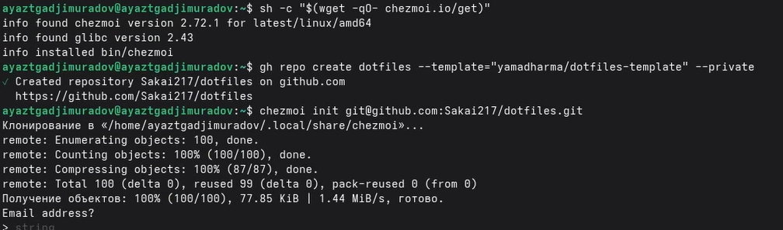

Создание собственного репозитория с помощью утилит
Будем использовать утилиты командной строки для работы с github.
Создадим свой репозиторий для конфигурационных файлов на основе шаблона:
gh repo create dotfiles --template="yamadharma/dotfiles-template" --private

Подключение репозитория к своей системе
Инициализируйте chezmoi с вашим репозиторием dotfiles:
chezmoi init git@github.com:<username>/dotfiles.git
Проверьте, какие изменения внесёт chezmoi в домашний каталог, запустив:
chezmoi diff
Если вас устраивают изменения, внесённые chezmoi, запустите:
chezmoi apply -v
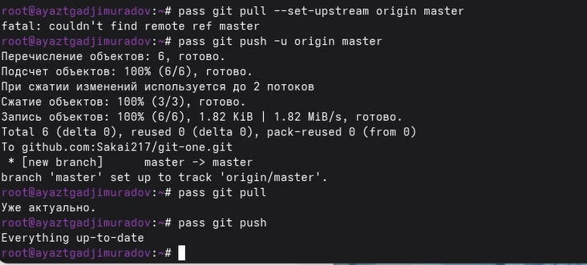
Можно автоматически фиксировать и отправлять изменения в исходный каталог в репозиторий. Эта функция отключена по умолчанию.
Чтобы включить её, добавьте в файл конфигурации ~/.config/chezmoi/chezmoi.toml следующее:
[git] autoCommit = true autoPush = true
